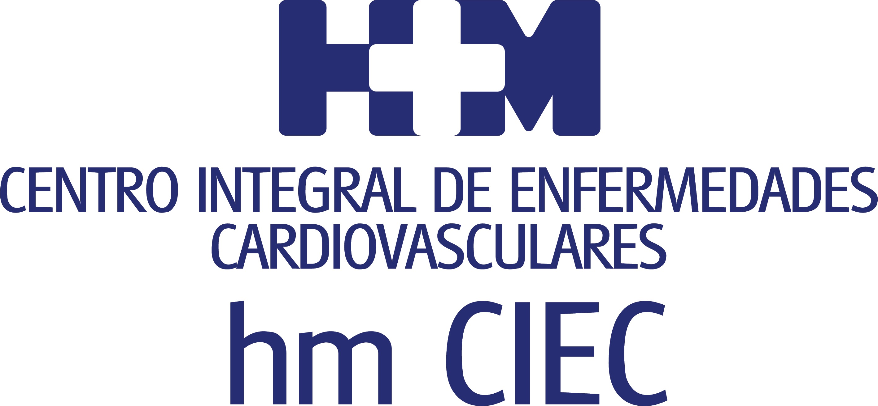

Primera consulta en el Hospital Universitario HM Nuevo Belén

HM HOSPITALES NOMBRA A LA DRA. LETICIA FERNÁNDEZ- FRIERA COORDINADORA DE LA UNIDAD DE CARDIOLOGÍA DE LA MUJER DE HM CIEC

- El reconocimiento precoz y la identificación de los síntomas atípicos de patología cardiovascular en la mujer principales objetivos de esta nueva unidad
- La menopausia precoz, procesos relacionados con el embarazo (preeclampsia) el tratamiento hormonal o el síndrome de ovario poliquístico, principales factores de riesgo cardiovascular femenino
- La mortalidad tras un infarto de miocardio es un 20% más elevado en la mujer

Madrid, 15 de octubre de 2021.- HM Hospitales acaba de nombrar a la Dra. Leticia Fernández Friera coordinadora de la Unidad de Cardiología de la Mujer del Centro Integral de Enfermedades Cardiovasculares HM CIEC por su extensa experiencia en la promoción y concienciación social sobre la salud cardiovascular femenina. Actualmente, participa activamente en la campaña ‘Mujeres por el corazón’, es miembro del Comité Español de Enfermedades Cardiovasculares en la Mujer y ha recibido una beca competitiva del Instituto Nacional Carlos III para desarrollar un proyecto de investigación en la salud cardiovascular de la mujer (proyecto Wake up). También es la promotora de nuestro acuerdo entre PRO CNIC, Mapfre, y HM Hospitales para promover la salud de la mujer.

Con este nombramiento el Grupo busca dotar de estructura específica y diferenciada a la patología cardiovascular femenina, que cuenta con especificaciones propias que hacen de este ámbito de actuación un objetivo corporativo.

“Esta nueva unidad apuesta por cubrir asistencialmente una demanda muy solicitada ante la especificación que esta patología. El estrés laboral, los malos hábitos alimentarios o el sedentarismo está provocando una mayor demanda por cuidar la salud cardiovascular, en especial en femenino. Se calcula que un 35% de los fallecimientos que se producen en mujeres en el mundo tiene un origen cardiovascular, cifra que en 2019 supuso unos 8,9 millones de mujeres. Si conseguimos impactar, aunque sea a nivel local, sobre esta cifra, estaremos iniciando un cambio que esperamos que otras compañías de la sanidad privada o de la pública se atrevan a dar. Es una necesidad perentoria abordar de manera específica la Cardiología en femenino”, concluye el Dr. Santiago Ruiz de Aguiar, director territorial de HM Hospitales en Madrid.

Inicialmente, este servicio asistencial del Grupo tendrá su reflejo en la consulta que se ubica en el Hospital Universitario HM Nuevo Belén, centro que está dedicado monográficamente al cuidado de la salud femenina. De hecho, en el seno de la compañía se denomina ’Hospital de la Mujer’, basado en ofrecer diagnóstico, tratamiento y atención quirúrgica, a todas las patologías de la mujer. Aunque en la estrategia corporativa está la apertura de nuevas consultas de Cardiología de la Mujer en otros centros de HM Hospitales en la Comunidad de Madrid.

Las razones fundamentales por las que se apuesta por la creación de esta unidad residen en la necesidad de facilitar el reconocimiento precoz de las enfermedades cardiovasculares y la identificación de los síntomas de patología cardiovascular en la mujer. “La mortalidad, tras un primer infarto agudo de miocardio, es un 20% mayor en mujeres que en hombres. Esta realidad nos mueve para poder identificar cuáles son las señales o síntomas atípicos que indican que una mujer está sufriendo un infarto. Señales que a menudo se atienden de forma tardía, lo cual dificulta el diagnóstico y eleva el riesgo de muerte. Contar con clínicas o unidades especializadas en la prevención y el diagnóstico precoz que se dediquen al seguimiento continuado y personalizado de la salud cardiovascular de las pacientes, mejoraría estas cifras como ya hemos visto en otras especialidades como la Ginecología o la Oncología”, señala la Dra. Leticia Fernández Friera.

Factores de riesgo
Los factores de riesgo en la mujer que se relacionan con patología cardiovascular van desde los ‘tradicionales’ como la hipertensión arterial, la diabetes mellitus, el colesterol alto y la obesidad a los más específicos como la menopausia, la preeclampsia, los problemas de fertilidad, el síndrome de ovario poliquístico o el tratamiento hormonal. “En este último punto merece la pena pararse ya que el abordaje integral que proponemos desde la unidad tiene como objetivo tener en cuenta la existencia de condiciones de riesgo cardiovascular a lo largo de la transición hormonal en la mujer, es decir, ser conscientes y utilizar como indicadores las necesidades vitales femeninas en cada etapa de la vida”, destaca la Dra. Fernández Friera.

Otros aspectos que la unidad tiene muy en cuenta son aquellos procesos que están relacionados con el embarazo. Durante la gestación se pueden producir problemas cardiovasculares y que solo mediante un control exhaustivo y específico se pueden detectar y corregir. El binomio que aúna Cardiología y Ginecología en esta unidad en el Hospital Universitario HM Nuevo Belén, hace que este centro trascienda su función tradicional de Maternidad y se convierta en un escenario único en España donde se abordan los aspectos cardiovasculares en mujeres con estados hipertensivos del embarazo, diabetes gestacional, bajo peso y parto pretérmino.

HM Hospitales
HM Hospitales es el grupo hospitalario privado de referencia a nivel nacional que basa su oferta en la excelencia asistencial sumada a la investigación, la docencia, la constante innovación tecnológica y la publicación de resultados.
Dirigido por médicos y con capital 100% español, cuenta en la actualidad con más de 5.000 trabajadores laborales que concentran sus esfuerzos en ofrecer una medicina de calidad e innovadora centrada en el cuidado de la salud y el bienestar de sus pacientes y familiares.
HM Hospitales está formado por 42 centros asistenciales: 16 hospitales, 4 centros integrales de alta especialización en Oncología, Cardiología, Neurociencias y Fertilidad, además de 22 policlínicos. Todos ellos trabajan de manera coordinada para ofrecer una gestión integral de las necesidades y requerimientos de sus pacientes.

Más información para medios:
DPTO. DE COMUNICACIÓN DE HM HOSPITALES
Marcos García Rodríguez
Tel.: 914 444 244 Ext 167 / Móvil 667 184 600
E-mail:mgarciarodriguez@hmhospitales.com
Más información: www.hmhospitales.com

